小学校３年生 算数 １２ 小数 NO.1
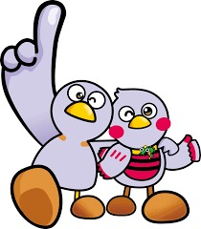
模範解答
（ ）年（ ）組（ ）ばん

名前（ ）
１ 次の図で、水のかさは、それぞれ何Lですか。
（１） （２）
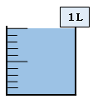

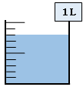

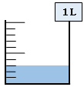

1.8Ｌ
0.3Ｌ

２ けんたさんとゆかさんが、テープの長さについて話し合っています。
□にあてはまる数を書きましょう。


１ｍｍは、１ｃｍを 等分した長さです。
10
けんた


１ｍｍ＝ ｃｍ と表すことができます。
0.1
ゆか

下のテープの長さは、７ｃｍ２ｍｍ といえますが、
ｃｍ と表すこともできます。
7.2

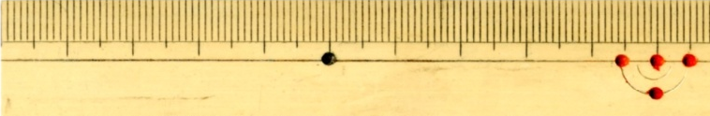

３ □にあてはまる数を書きましょう。
（１）１ｄL＝ L （２）２L５ｄL＝ L
0.1

2.5
0.8
（３）８ｍｍ＝ ｃｍ
３６
（４）3.6ｃｍは、0.1ｃｍの こ分

小学校３年生 算数 １２ 小数 NO.２
模範解答
（ ）年（ ）組（ ）ばん

名前（ ）
１ 下の数直線を見て答えましょう。
0.1
（１）いちばん小さい１めもりは、いくつを表していますか。

（２）が表す数は、0.1を何こ集めた数ですか。
２０こ

（３）～のめもりが表す数を答えましょう。
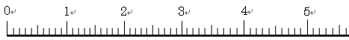

0.6

3.9

5.3

２ □にあてはまる数を書きましょう。
1.8
（１）0.1を18こ集めた数は です。
2.9
（２）3より0.1小さい数は です。

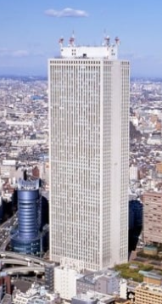

３ サンシャイン６０の高さは239.7ｍです。
（１）239.7は、100、10、1、0.1を、それぞれ
何こあわせた数ですか。

100が ２こ、10が ３こ、1が ９こ、0.1が ７こ
東京都豊島区
（２）239.7の小数第一位の数字は何ですか。
７

４ □にあてはまる不等号を書きましょう。

（１）0.3 0.8 （２）6.1 5.9 （３）3 2.7
＜
＞
＞

小学校３年生 算数 １２ 小数 NO.３
模範解答
（ ）年（ ）組（ ）ばん

名前（ ）
１ たかしさんは、0.3＋0.4の計算のしかたを次のようにせつ明しました。
このたかしさんの考えを


0.3は、0.1を3こあつめた数です。
0.4は、0.1を4こあつめた数です。
3＋4＝7
0.1を７こあつめた数は 0.7 なので
0.3＋0.4＝0.7 です。
もとにして、
の
たかし
0.2＋0.8＝1
計算のしかたを
せつ明しましょう。
（れい） 0.2は、0.1を２こあつめた数です。
0.8は、0.1を８こあつめた数です。
2＋8＝10
0.1を10こあつめた数は 1 なので
0.2＋0.8＝1 です。

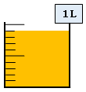

２ ジュースが0.9Lあります。そのうち、0.2L 飲みました。
ジュースは何Lのこっていますか。

式： 0.9－0.2＝0.7 答え： 0.7Ｌ

３ 次の計算をしましょう。
1.2
2.1
（１）0.8＋0.4 （２）1.2＋0.9
3
1.4
（３）2.5＋0.5 （４）1.7－0.3
0.9
0.8
（５）1.6－0.7 （６）1－0.2

（７） 4.5 （８） 3 （９） 8.1 （１０） 5.2
＋2.9 ＋6.1 －3.5 －4.7

7.4 9.1 4.6 0.5

